Брытков Саша
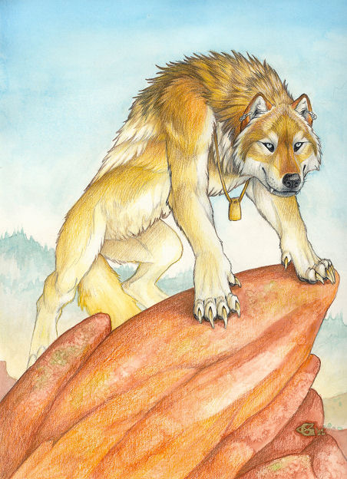

БЕРЕИТЕ ЛЕС !
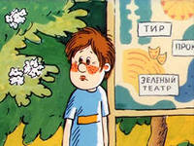

ПРОГУЛКА В ЛЕСУ.

Жил-был мальчик-хулиган по имени Петя. Однажды летом он пошел в лес. В лесу он стал топтать ногами растения и сбивать шляпки с грибов. Потом Петя увидел на дереве птичье гнездо. Он залез на дерево, вынул из гнезда птичьи яички и бросил их на землю. Сидя на дереве, внизу Петя увидел огромный муравейник, слез с дерева и палкой разворошил его.
Вдруг из-за куста навстречу Пете выскочил заяц и сказал ему: «Пожалуйста, прекрати безобразничать в лесу! А не то я позову волка! Ты же своими плохими поступками лишаешь зверей и птиц корма. »
Петя подумал и решил, что с волком ему встречаться совсем не хочется, быстро ушел из леса . С тех пор Петя в лес один не ходит…
6
